Линейные электрические цепи постоянного тока. МКТ, МУП, МЭГ.
2012 г.
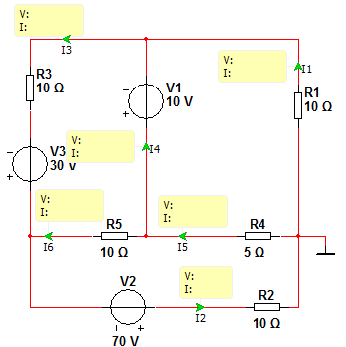 | Вариант 22.1  Дано:  R1 = 10 Ом, R2 = 10 Ом, R3 = 10 Ом  R4 = 5 Ом  R5 = 10 Ом  E2 = 20 В  E3 = 30 В  E1= 10 В  Определить:  - токи всех ветвей схемы, используя МКТ, МУП.  - ток I1, используя МЭГu.  - проверить баланс мощностей.  4) проверить все измерения в Multisim.

